《不走人蔘保肝》中虎玩濟君悅傳奇～騎駱駝體驗、史努比莊園、跆拳武藝秀、海女博物館四天（入住1晚國際五星君悅〔含五星自助早餐〕+2晚五花酒店）【台灣虎航、台中直飛包機】
濟州美食饗宴:焗烤龍蝦（二人一隻）+烤鮮蝦.超級海鮮鍋（活章魚鮑魚蟹貝類蝦）.濟州私廚～黑毛豬+豬排+百匯吃到飽.韓式綠茶人蔘雞.【北村家】豆腐鍋+營養石鍋飯+烤魚.濟州豚骨家～馬鈴薯燉豬骨湯等
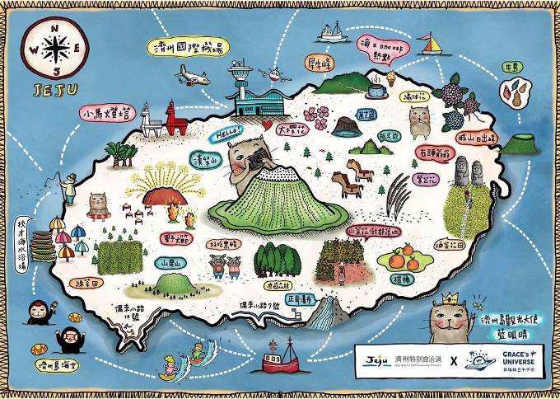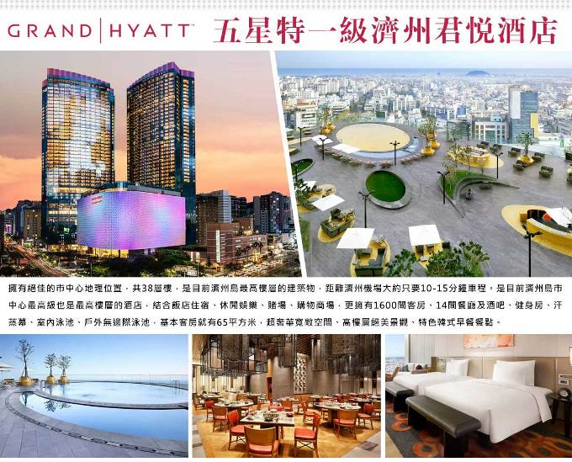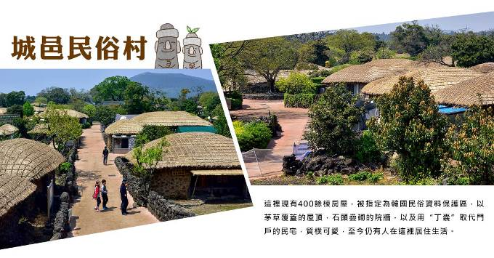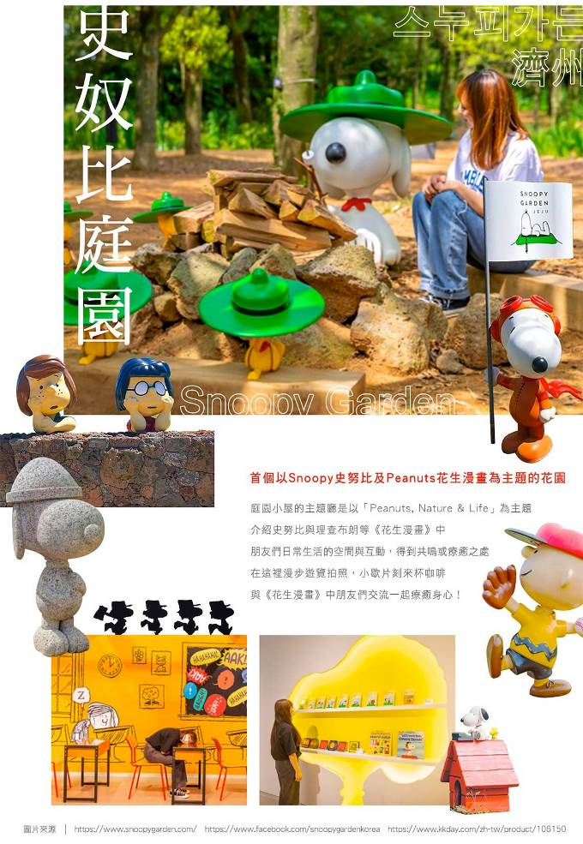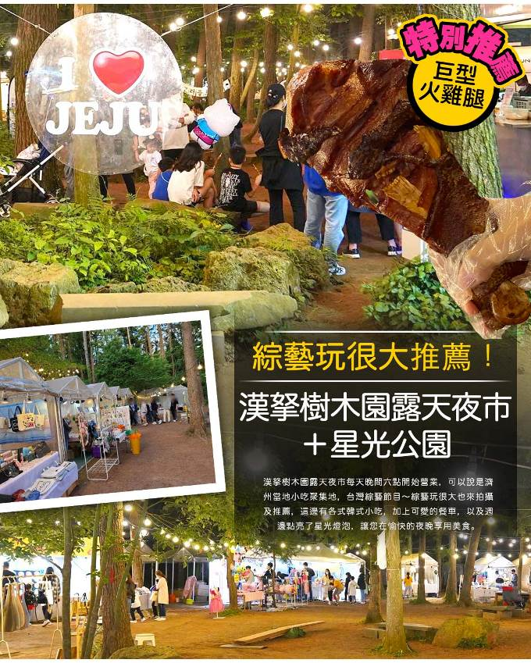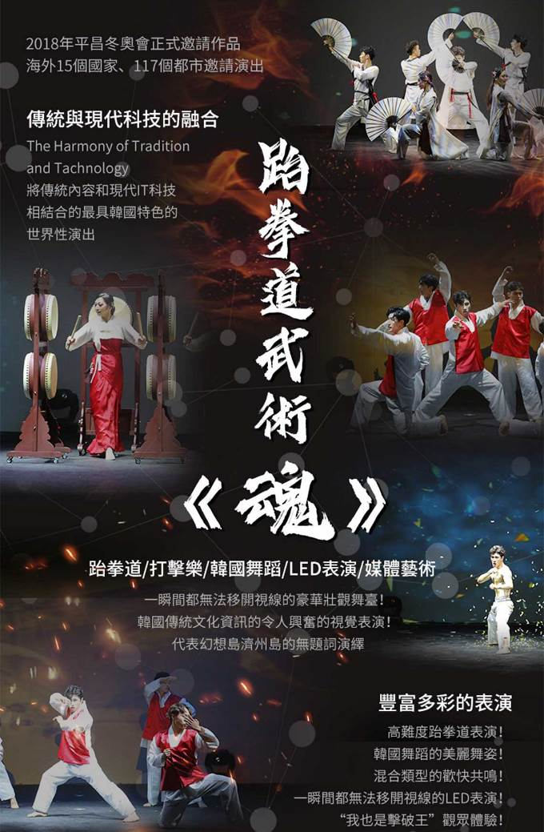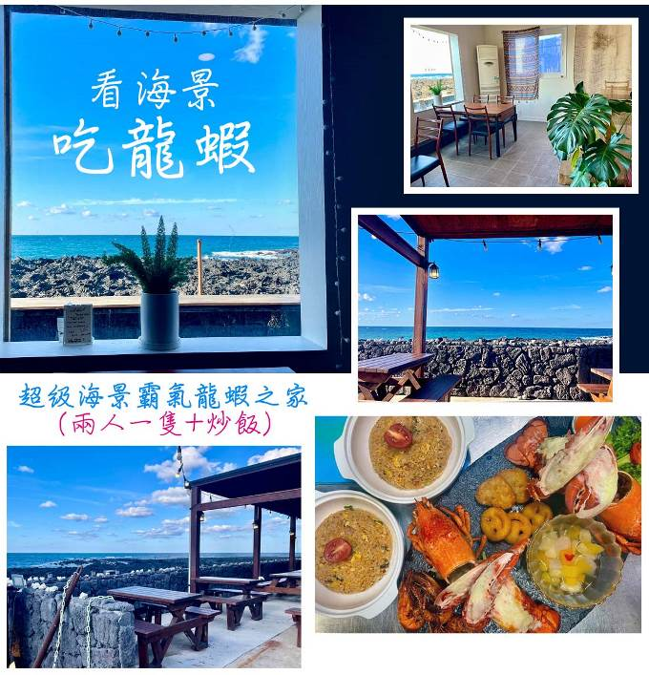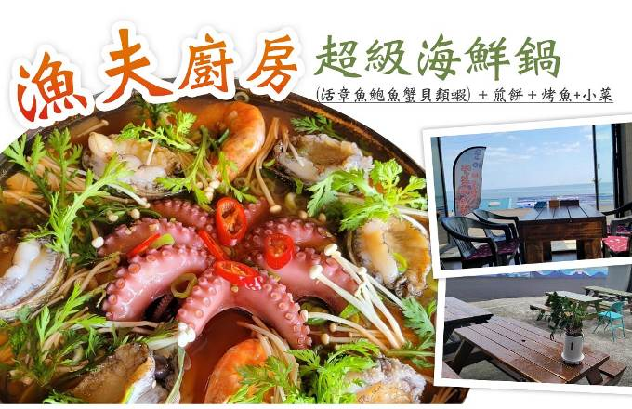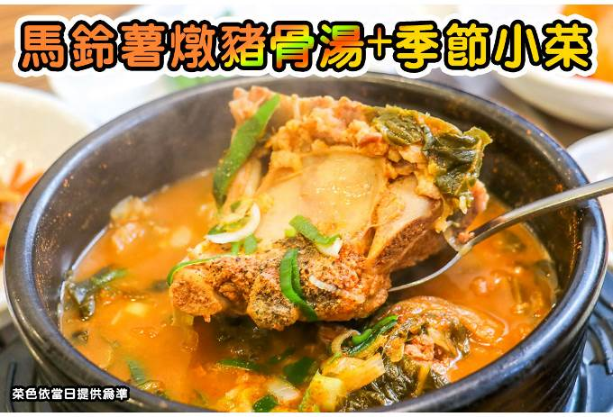
行程內容
第  1  天 | 台中→濟州→龍頭巖→龍淵吊橋→國立濟州博物館→神奇之路→綜藝玩很大推薦～漢拏樹木園露天夜市+星光公園 RMQ/CJU IT632 07：00～10：15  【龍頭岩】彷彿神話傳說中的一條巨龍，傳說中一條巨蛇盼望成龍，竟偷走了漢拏山神的珍珠，遭山神發現而變為石頭。  【龍淵吊橋】龍頭岩旁的美麗吊橋，正值櫻花季時兩旁可欣賞到美麗的櫻花，天然的兩側岩石及清流的河水造就美麗的風景，吊橋入口處還有可供情侶示愛的愛情仙人掌喔。  【神奇之路】這條路是一段斜坡路，放在路面上的空罐都會沿著上波方向迅速滑動，拉開手閘的汽車也會自動沿上坡行進，其實這是一種錯覺現象。  【漢拏樹木園露天夜市】漢拏樹木園露天夜市每天晚間六點開始營業，可以說是濟州當地小吃聚集地，台灣綜藝節目～綜藝玩很大也來拍攝及推薦，這邊有各式韓式小吃，加上可愛的餐車，以及週邊點亮了星光燈泡，讓您在愉快的夜晚享用美食。註:夜市若遇天候因素或臨時休息日，則改由中央地下街替代，敬請見諒。
第  1  天 | 早餐：機上簡餐 中餐：★韓國超人氣推薦★ 濟州蔘雞莊～韓式綠茶人蔘雞+泡菜 晚餐：濟州私廚～黑毛豬+豬排+百匯吃到飽（贈每桌一份鮑魚+鮮蝦）
第  1  天 | 住宿： RAMADA CITY（原特二五花） 或 濟州咸德Ramada Hotel 或 HOTEL THE ONE 或 Best Western Hotel Jeju 或 Hotel Regent Marine 或同級
第  2  天 | 山茶花之丘（春季：櫻花、山茶花、杜鵑花；夏季：繡球花、麥門冬、梔子花；秋季：菊花、山茶花、粉紅亂子草；冬季：山茶花）→偶來市場《我們的藍調時光》拍攝地→鳥島新緣橋《非常律師禹英禑》拍攝地→城邑民俗村【品嚐蜂蜜茶或五味子茶】→騎駱駝體驗→跆拳道秀  【山茶花之丘Camellia Hill】位於西歸浦市安德面上倉里，面積達172,000平方公尺的Camellia Hill擁有世界上最大的山茶花、花期最早的山茶花，以及散發香味的山茶花，共計有500多種、6000多株的山茶花樹聚集在此。Camellia Hill除了山茶花外，還種植了椰子樹等各種造型樹，為一造景樹木園。註：特此提醒各位貴賓，因全球氣侯異變、自然生態難以準確評估，花園內花種類繁多花季皆不同，若花況未能如您所期待還請見諒。  【偶來市場】是當地人都會去的傳統市場之一。近年因為觀光發展，成為喜愛逛市場的朋友到韓國濟州自由行時必去的濟州景點。來到每日偶來市場，各式攤位熱情吆喝著往來的旅客，販售著生鮮、乾貨、水果、海鮮、橘子及熟食攤位應有盡有。還有不少濟州島限定的紀念品專賣店，賣著橘子、石頭爺爺等特色商品。到濟州島，不妨來朝聖每日偶來市場，看看韓國人傳統市場的日常。  【城邑民俗村】這裡現有400餘棟房屋，被指定為韓國民俗資料保護區，以茅草覆蓋的屋頂，石頭疊砌的院牆，以及用“丁囊”取代門戶的民宅，質樸可愛，至今仍有人在這裡居住生活。註：民俗村內特有土產品、馬骨粉、蜂蜜、五味子茶，提供貴賓自行衡量購買。  【濟州阿里郎『魂』跆拳武藝秀】劇名：跆拳武藝魂秀，劇情講述了武人太極為了守護千年王國—耽羅國而設立太極院，與惡勢力戰鬥，守護耽羅國。在濟州島的傳說中加入了喜劇和浪漫故事。宗旨是透過與惡勢力的對決，從人類內心引出和平與自由的意志。韓國標誌性象徵歌曲《阿里郎》也會帶來强烈的反響。跆拳道與精彩的表演相結合，從剛開始學跆拳道的孩子到不懂跆拳道的外國人，都可以盡情享受。特別是跆拳道動作中的擊破示範，更是精彩絕倫。每當成功擊破超過成人身高的踢腳時，觀眾都會爆發出歡呼聲。也有觀眾親自登上舞臺參與跆拳道表演的時間，因此無論從教育角度還是體驗旅行都非常適合。
第  2  天 | 早餐：飯店內用 中餐：★韓國美食100選★ 濟州豚骨家～馬鈴薯燉豬骨湯+小菜+米飯 晚餐：漁夫廚房～超級海鮮鍋（活章魚鮑魚蟹貝類蝦）＋煎餅＋烤魚+小菜
第  2  天 | 住宿： HOTEL THE ONE 或 RAMADA CITY（原特二五花） 或 濟州咸德Ramada Hotel 或 Best Western Hotel Jeju 或 Hotel Regent Marine 或同級
第  3  天 | 史努比莊園Snoopy Garden→精裝彩妝坊→韓國文化體驗【紫菜飯卷DIY、韓服體驗】→東門傳統市場/夜市（食尚玩家推薦、美食大探索）→GRAND HYATT五星飯店使用設施（室外無邊際游泳池+休閒躺椅+室內游泳池+健身房+兒童游樂中心+韓式潮流購物街）  【史努比莊園】整個史努比庭園由5個主題廳、史努比咖啡廳、《花生漫畫》紀念品店所組成，在這裡漫步遊覽拍照，小歇片刻來杯咖啡，與《花生漫畫》中朋友們交流，能休養生息，療癒身心。  【彩妝店】相信愛美的朋友們可以在這裡挑選到最新款、最HITO的彩妝品及保養品，讓辛苦的上班族及學生族群在忙碌生活中，ㄧ樣可以打造出時尚美妝，讓您永遠跟上時代潮流尖端。  【韓流文化體驗（韓式飯捲DIY+傳統韓服體驗）】體驗製作韓式紫菜包飯，另安排親自穿著傳統韓服，韓服的線條兼具曲線與直線之美，您可拿著相機隨意拍攝，留下永恆回憶。  【頂級五星君悅酒店GRAND HYATT】位於濟州城市之心的地標性雙子建築綜合度假區，渡假區內1,600間客房極具現代設計感、設施設備的雅緻舒適客房及匯集美食、購物、娛樂於一身的君悅酒店躍身成為濟州新地標。
第  3  天 | 早餐：飯店內用 中餐：霸王龍蝦之家～焗烤龍蝦（二人一隻）+烤鮮蝦+薯餅+小菜+炒飯 晚餐：發韓幣10000 自由用餐
第  3  天 | 住宿： GRAND HYATT 或同級
第  4  天 | 海女博物館《苦盡柑來遇見你》拍攝地→道頭峰（彩虹海岸道路散策）→東邊松堂童話村+濟州最大星巴克→七星洞時尚街→韓國超市巡禮→濟州→台中 CJU/RMQ IT633 19：50～21：05  【道頭洞彩虹海岸道路】道頭洞彩虹海岸道路是距機場僅10分鐘車程的特色道路。為了防止車輛墜落，居民們建議為沿海道路旁設置的防護牆上塗色，由於塗上了彩虹色彩，因此被觀光客們稱作道頭洞彩虹海岸道路，也成了著名景點。周圍還有包含海女像在內的各種雕像，也頗有欣賞的樂趣。另外，還可步行前往道頭峰，這裡既是偶來路線，也是私房秘境之一。坡度平緩，可輕易攀登。  【七星路】濟州著名的購物街，是一條有會發光的星光帶組成的超長購物街，裡面坐落很多品牌購物店，東西琳瑯滿目，滿足你的購物慾望。
第  4  天 | 早餐：飯店五星級自助式早餐 中餐：【北村家】豆腐鍋+營養石鍋飯+烤魚+季節小菜 晚餐：機上簡餐
第  4  天 | 住宿： 溫暖的家

注意事項
《成團人數》
- 本行程最低出團人數16人以上（含），最多為42人以下（含），台灣地區將派遣合格領隊隨行服務。
《行程費用不包含以下項目》
- 售價不含全程領隊、導遊及司機之服務費，每人每日300元台幣。
- 個人新辦護照費用。
- 旅遊平安保險及旅遊不便險。
- 若於韓國確診時之隔離飯店及相關車資等費用。
- 返台檢疫要求之檢測、隔離飯店及相關車資等費用。
- 純係私人之消費：如行李超重費、自購商品、飲料酒類、洗衣、電話、電報及私人交通費。
- 若為一位大人 或 一位大人帶一位嬰兒報名參加，或需求單人入住一間房，需加收單房差。
- 一經確認後如個人因素取消或被拒絕入境韓國，將無法申請退費。
- 團體旅責險不包含當地染疫後的所有醫療費用。
《台灣虎航注意事項》
- 此團型使用團體機位，航班不可指定、不可延回、不可更改進出點、不可指定座位。
- 若需指定航班，建議改訂個人機票，以確保訂到您所需之航班，加價幅度依各航空公司之規定，另外提供報價。
- 航空公司保留航班時間調整及變更之權利。
- 此航班包含手提行李10公斤來回，拖運行李20公斤來回。
- 請務必於起飛前3小時抵達機場辦理登機手續，逾時關櫃旅客需自行負責。
- 台灣虎航關櫃時間為起飛前45分鐘，逾時未能辦妥登機手續敬請自行負責。
《參團須知與相關提醒》
- 以上行程僅供參考，正確之行程內容、班機時間、降落城市及住宿飯店，請以行前說明會資料為準。
- 團體若為特殊拜會團、會議參展團、學生團體，不適用於本行程之報價，需另行報價。
- 本行程恕不接受韓籍旅客及其家屬參團;當地參團須提供來回電子機票，恕不接受於韓國打工度假及工作者參團。
- 特殊規定如下：參加本行程若逢以下條件限定，費用需另計：
A.此行程報價限持中華民國護照散客參團適用，整組包團、參展團、會議團、學生團等特殊團體需另行估價，詳情請洽詢您的服務人員。旅客若提供或隱瞞不實資料經查明屬實，本公司有權拒收訂單，此為維護雙方誠信及旅遊品質，造成不便之處，敬請見諒。
B.學生及外籍人士（不含韓國籍），單持一本外國護照者，每人需加收NTD6,500元。
C.單筆訂單不足24歲及65歲以上報名人數不可超過半數，若超過半數則價格另議～請洽業務人員。
D.此行程報價僅適用於正常之散客報名，如遇特殊團體則團費需另計～請洽業務人員。
- 本行程設定為團體旅遊行程，故為顧及旅客於出遊期間之人身安全及相關問題，於旅遊行程期間，恕無法接受脫隊之要求；若因此而無法滿足您的旅遊需求，建議您另行選購團體自由行或航空公司套裝自由行，不便之處，尚祈鑒諒。亦不接受單幫客，僅能接受持台灣護照之旅客參團，持非台灣護照者，請洽業務人員另行報價確認。
- 本團體行程景點若客人不參加者，視為自動棄權，恕無法退費，本產品報價中所含景點門票等均按旅行社扣價核算，旅客不再享受其他折扣與優惠，亦不另行退還差價。
- 為考量旅客自身之旅遊安全並顧及同團其它團員之旅遊權益，年滿70以上及行動不便者之貴賓須有同行家人，方始接受報名，不便之處，尚祈鑑諒。
- 韓國因響應環保減少廢氣、汽機車、大型車停車超過3分鐘即須熄火關閉引擎，否則將會記點罰款，故司機會等客人上車後再開引擎及空調，請見諒！

